**BÀI 3: ĐIỀU HÒA BIỂU HIỆN GENE – CÁNH DIỀU**

**PHẦN 1: TRẮC NGHIỆM NHIỀU PHƯƠNG ÁN LỰA CHỌN (18 câu, học sinh trả lời từ câu 1 đến câu 18, mỗi câu chỉ chọn 1 phương án đúng).**

**Câu 1.** Trong cơ chế điều hòa hoạt động của gen ở sinh vật nhân sơ, theo mô hình operon Lac, gen điều hòa có vai trò

**A.** tiếp xúc với enzim RNA pôlimeraza để xúc tác quá trình phiên mã.

**B.** mang thông tin qui định cấu trúc prôtêin ức chế.

**C.** mang thông tin qui định cấu trúc enzim RNA pôlimeraza.

**D.** kiểm soát và vận hành hoạt động của operon.

**Câu 2.** Trình tự các thành phần của một Operon là

**A.** vùng vận hành - vùng khởi động - nhóm gen cấu trúc.

**B.** vùng khởi động - vùng vận hành - nhóm gen cấu trúc.

**C.** nhóm gen cấu trúc - vùng vận hành - vùng khởi động.

**D.** nhóm gen cấu trúc - vùng khởi động - vùng vận hành.

**Câu 3.** Trong cơ chế điều hoà hoạt động Operon Lac ở *E.coli* khi môi trường có Lactôzơ, phát biểu nào sau đây là **không** đúng?

**A.** Gen điều hoà tổng hợp prôtêin ức chế.

**B.** Prôtêin ức chế bám vào vùng vận hành nên vùng khởi động bắt đầu hoạt động.

**C.** Vùng mã hoá tiến hành phiên mã.

**D.** Quá trình dịch mã được thực hiện và tổng hợp nên các enzim tương ứng để phân giải lactôzơ.

**Câu 4.** Trong điều hòa hoạt động của operon Lac ở *E.coli*, chất cảm ứng là:

**A.** prôtêin. **B.** enzim. **C.** lactic. **D.** lactôzơ.

**Câu 5.** Operon Lac của vi khuẩn *E.coli* gồm có các thành phần theo trật tự:

**A.** vùng khởi động – vùng vận hành – nhóm gen cấu trúc (Z, Y, A)

**B.** gen điều hòa – vùng vận hành – vùng khởi động – nhóm gen cấu trúc (Z, Y, A)

**C.** gen điều hòa – vùng khởi động – vùng vận hành – nhóm gen cấu trúc (Z, Y, A)

**D.** vùng khởi động – gen điều hòa – vùng vận hành – nhóm gen cấu trúc (Z, Y, A)

**Câu 6.** Enzim RNA pôlimeraza chỉ khởi động được quá trình phiên mã khi tương tác được với vùng

**A.** vận hành. **B.** điều hòa. **C.** khởi động. **D.** mã hóa.

**Câu 7.** Trong cơ chế điều hòa hoạt động của operon Lac ở *E.coli*, lactôzơ đóng vai trò của chất

**A.** xúc tác. **B.** ức chế. **C.** cảm ứng. **D.** trung gian.

**Câu 8.** Thành phần nào sau đây **không** thuộc Operon Lac?

**A.** Vùng vận hành (O). **B.** Các gen cấu trúc (Z, Y, A).

**C.** Gen điều hòa (R). **D.** Vùng khởi động (P).

**Câu 9.** Thành phần nào sau đây không thuộc operon nhưng có vai trò quyết định hoạt động của operon?

**A.** Vùng vận hành. **B.** Vùng mã hóa. **C.** Gen điều hòa. **D.** Gen cấu trúc.

**Câu 10.** Trình tự nuclêôtit đặc biệt của một operon để enzim ARN pôlimeraza bám vào khởi động quá trình phiên mã được gọi là

**A.** vùng khởi động. **B.** gen điều hòa. **C.** vùng vận hành. **D.** vùng mã hoá.

**Câu 11.** Trong operon Lac, vai trò của cụm gen cấu trúc Z, Y, A có vai trò

**A.** tổng hợp prôtêin ức chế bám vào vùng khởi động để khởi đầu phiên mã.

**B.** tổng hợp enzim ARN pôlimeraza bám vào vùng khởi động để khởi đầu phiên mã.

**C.** tổng hợp prôtêin ức chế bám vào vùng vận hành để ngăn cản quá trình phiên mã.

**D.** tổng hợp các loại enzim tham gia vào phản ứng phân giải đường lactôzơ.

**Câu 12.** Trong một operon, vùng có trình tự nuclêôtit đặc biệt để prôtêin ức chế bám vào ngăn cản quá trình phiên mã được gọi là vùng

**A.** khởi động. **B.** vận hành. **C.** điều hoà. **D.** kết thúc.

**Câu 13.** Trên sơ đồ cấu tạo của operon Lac ở *E. coli*, kí hiệu O (operator) là:

**A.** vùng khởi động. **B.** vùng kết thúc. **C.** vùng mã hoá **D.** vùng vận hành.

**Câu 14.** Trên sơ đồ cấu tạo của operon Lac ở *E. coli*, vùng khởi động được kí hiệu là:

**A.** O (operator). **B.** P (promoter). **C.** Z, Y, A. **D.** R.

**Câu 15.** Trong cơ chế điều hoà hoạt động các gen của opêron Lac, sự kiện nào sau đây chỉ diễn ra khi môi trường không có lactôzơ?

**A.** Các phân tử mARN của các gen cấu trúc Z, Y, A được dịch mã tạo ra các enzim phân giải đường lactôzơ.

**B.** Một số phân tử lactôzơ liên kết với prôtêin ức chế làm biến đổi cấu hình không gian ba chiều của nó.

**C.** Prôtêin ức chế liên kết với vùng vận hành ngăn cản quá trình phiên mã của các gen cấu trúc.

**D.** ARN pôlimeraza liên kết với vùng khởi động để tiến hành phiên mã.

**Câu 16.** Trong mô hình cấu trúc của operon Lac, vùng vận hành là nơi

**A.** chứa thông tin mã hoá các axit amin trong phân tử prôtêin cấu trúc.

**B.** ARN pôlimeraza bám vào và khởi đầu phiên mã.

**C.** prôtêin ức chế có thể liên kết làm ngăn cản sự phiên mã.

**D.** mang thông tin quy định cấu trúc prôtêin ức chế.

**Câu 17.** Trong cơ chế điều hòa hoạt động của Operon Lac, sự kiện nào sau đây diễn ra cả khi môi trường có lactôzơ và khi môi trường không có lactôzơ?

**A.** Một số phân tử lactôzơ liên kết với prôtêin ức chế.

**B.** Các gen cấu trúc Z, Y, A phiên mã tạo ra các phân tử mARN tương ứng.

**C.** Gen điều hòa R tổng hợp prôtêin ức chế.

**D.** ARN pôlimeraza liên kết với vùng khởi động của Operon Lac và tiến hành phiên mã.

**Câu 18.** Điều gì sẽ xảy ra nếu một prôtêin ức chế của một operon cảm ứng bị đột biến làm cho nó không còn khả năng bám vào vùng vận hành?

**A.** Các gen của operon được phiên mã liên tục.

**B.** Một cơ chất trong con đường chuyển hóa được điều khiển bởi operon đó được tích lũy.

**C.** Sự phiên mã các gen của operon giảm đi.

**D.** Nó sẽ liên kết vĩnh viễn vào promoter.

**PHẦN 2. TRẮC NGHIỆM ĐÚNG SAI (4 câu, học sinh trả lời từ câu 1 đến câu 4. Trong mỗi ý a, b, c, d ở mỗi câu, học sinh chọn đúng hoặc sai).**

**Câu 1. Dưới đây là sơ đồ operon lac và gene điều hòa.**

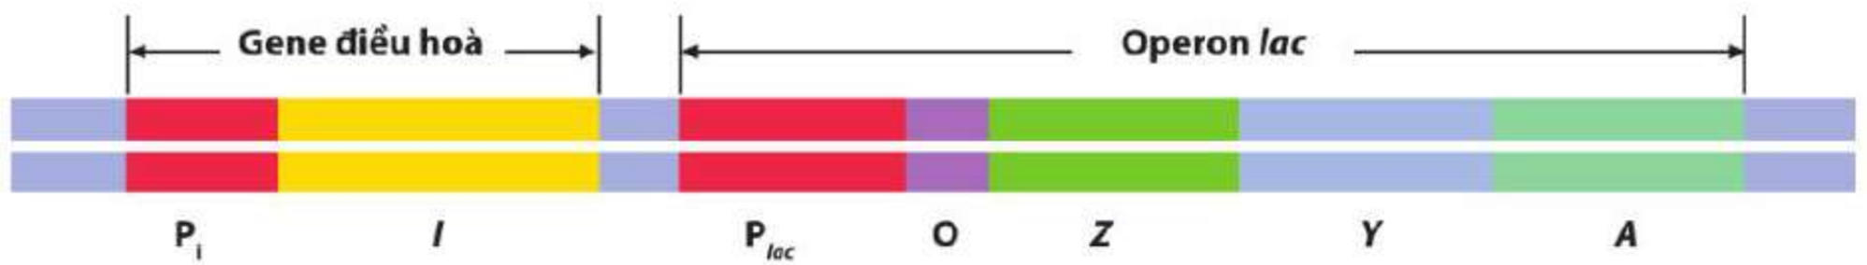

**a.** *I* là gene điều hòa mã hóa protein ức chế.

**b.** Plac trình tự vận hành có vị trí bám của protein ức chế.

**c.** O là là trình tự khởi động phiên mã các gene cấu trúc.

**d.** *Z, Y, A* là các gene cấu trúc tương ứng mã hóa cho các enzyme beta – galactosidase, permease, transacetylase.

**Câu 2. Hình dưới đây mô tả cơ chế điều hòa biểu hiện gene ở operon lac của vi khuẩn E. coli**

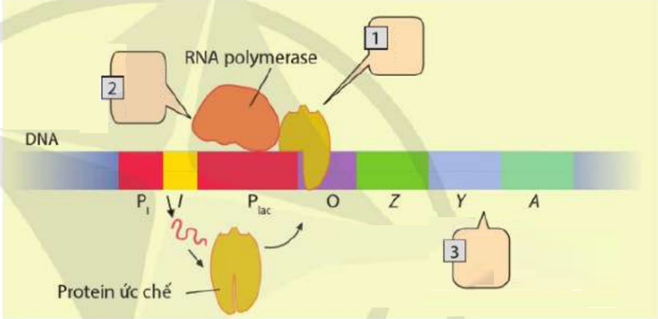

**a.** Đây là cơ chế điều hòa biểu hiện gene ở operon lac trong môi trường có lactose.

**b.** (1) protein ức chế hoạt động.

**c.** (2)RNA polymerase không di chuyển được.

**d.** (3) Các gene cấu trúc không được phiên mã.

**Câu 3. Hình dưới đây mô tả cơ chế điều hòa biểu hiện gene ở operon lac của vi khuẩn E. coli**

**a.** Đây là cơ chế điều hòa biểu hiện gene ở operon lac trong môi trường có lactose.

**b.** (1) mô tả allolactose bám vào protein ức chế.

**c.** (2)RNA polymerase liên kết vào P.

**d.** (3) Các gene cấu trúc không được biểu hiện.

**Câu 4.** **Hình dưới đây mô tả cơ chế điều hòa biểu hiện gene ở operon lac của vi khuẩn E. coli**

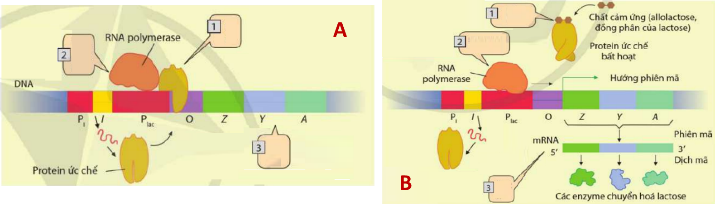

**a.** A: trong môi trường không có lactose, B: trong môi trường có lactose.

**b.** Protein ức chế luôn được tạo ra khi môi trường có lactose và không có lactose.

**c.** Allolactose, đồng phân của lactose đóng vai trò là chất cảm ứng.

**d.** Trong môi trường không có lactose thì RNA polymerase liên kết vào P, nhờ đó quá trình phiên mã xảy ra.

**PHẦN 3. TRẮC NGHIỆM TRẢ LỜI NGẮN (6 câu, học sinh trả lời từ câu 1 đến câu 6).**

**Câu 1.** Hình dưới đây mô tả mô hình cấu trúc Operon *lac* của vi khuẩn E. coli.

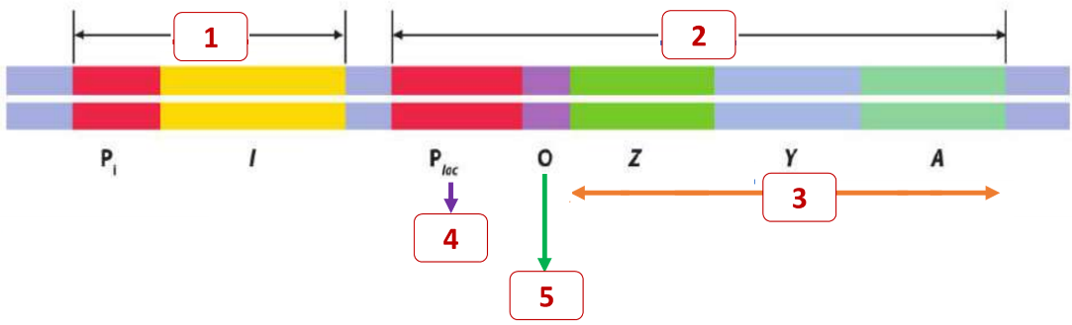

Hãy cho biết Operon *lac* tương ứng với vị trí nào trên hình?

**Câu 2.** Hình dưới đây mô tả mô hình cấu trúc Operon *lac* của vi khuẩn E. coli.

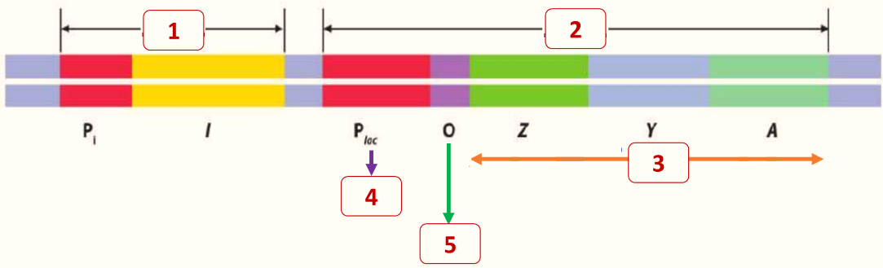

Hãy cho biết vùng khởi động, vị trí enzyme RNA polimerase bám vào để phiên mã nhóm gene cấu trúc, tương ứng với vị trí nào trên hình?

**Câu 3.** Hình dưới đây mô tả cơ chế điều hòa biểu hiện gene ở operon lac của vi khuẩn E. coli trong môi trường không có lactose.

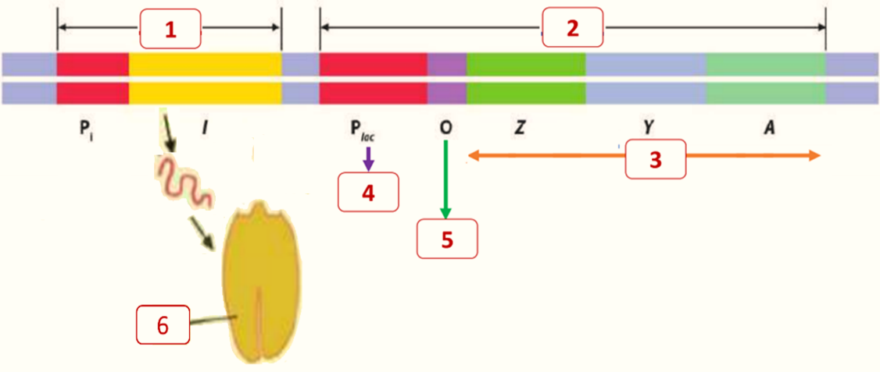

Khi môi trường không có lactose, gen điều hòa R sẽ tổng hợp protein ức chế, protein ức chế sẽ bám vào vị trí tương ứng nào trên hình để ngăn cản quá trình phiên mã?

**Câu 4.** Hình dưới đây mô tả cơ chế điều hòa biểu hiện gene ở operon lac của vi khuẩn E. coli trong môi trường có lactose.

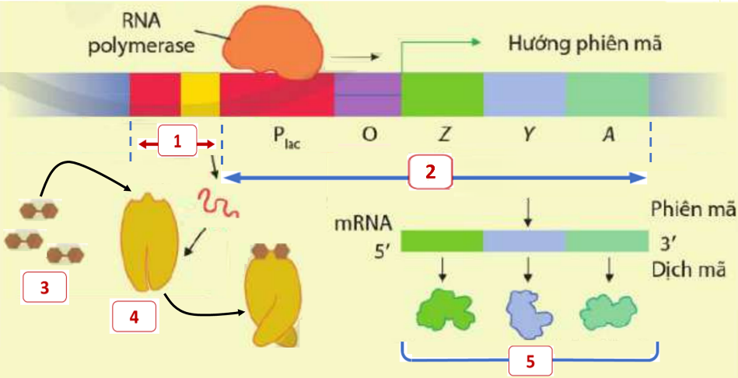

Khi môi trường có lactose, protein ức chế sẽ không bám vào được vùng O, RNA polymerase liên kết vào P, nhờ đó quá trình phiên mã xảy ra. Vị trí nào là nguyên nhân khiến cho protein ức chế bị bất hoạt?

**Câu 5.** Hình dưới đây mô tả cơ chế điều hòa biểu hiện gene ở operon lac của vi khuẩn E. coli trong môi trường có lactose.



Khi môi trường có lactose, protein ức chế sẽ không bám vào được vùng O, RNA polymerase liên kết vào P, nhờ đó quá trình phiên mã và dịch mã xảy ra tổng hợp nên các enzyme giúp vi khuẩn chuyển hóa và sử dụng đường lactose. Enzyme này tương ứng với vị trí nào trên hình?

**Câu 6.** Ở vi khuẩn E.Coli, giả sử có 5 chủng đột biến như sau:

|  |  |
| --- | --- |
| Chủng | Đột biến xảy ra ở |
| 1 | vùng khởi động của gen điều hòa R làm cho gen này không phiên mã. |
| 2 | gen điều hòa R làm cho prôtêin do gen này tổng hợp mất chức năng. |
| 3 | vùng khởi động của Opreron *lac* làm cho vùng này không thực hiện chức năng. |
| 4 | vùng vận hành của Opreron *lac* làm cho vùng này không thực hiện chức năng. |
| 5 | gen cấu trúc Z làm cho prôtêin do gen này quy định mất chức năng. |

Có bao nhiêu chủng đột biến có Operon *lac* luôn hoạt động trong môi trường có hoặc không có lactôzơ?

**ĐÁP ÁN TRẮC NGHIỆM NHIỀU PHƯƠNG ÁN LỰA CHỌN**

|  |  |  |  |  |  |  |  |  |  |  |
| --- | --- | --- | --- | --- | --- | --- | --- | --- | --- | --- |
| Câu | 1 | 2 | 3 | 4 | 5 | 6 | 7 | 8 | 9 | 10 |
| Đáp án | **B** | **B** | **B** | **D** | **A** | **C** | **C** | **C** | **C** | **A** |
| Câu | 11 | 12 | 13 | 14 | 15 | 16 | 17 | 18 |  |  |
| Đáp án | **D** | **B** | **D** | **B** | **C** | **C** | **C** | **A** |  |  |

**ĐÁP ÁN TRẮC NGHIỆM ĐÚNG SAI**

|  |  |  |  |  |  |
| --- | --- | --- | --- | --- | --- |
| **Câu** | **Lệnh hỏi** | **Đáp án (Đ/S)** | **Câu** | **Lệnh hỏi** | **Đáp án (Đ/S)** |
| **1** | *a* | Đ | **3** | *a* | Đ |
| *b* | S | *b* | Đ |
| *c* | S | *c* | Đ |
| *d* | Đ | *d* | S |
| **2** | *a* | S | **4** | *a* | Đ |
| *b* | Đ | *b* | Đ |
| *c* | Đ | *c* | Đ |
| *d* | Đ | *d* | S |

**ĐÁP ÁN TRẮC NGHIỆM TRẢ LỜI NGẮN**

|  |  |  |  |
| --- | --- | --- | --- |
| **Câu** | **Đáp án** | **Câu** | **Đáp án** |
| **1** | 2 | **4** | 3 |
| **2** | 4 | **5** | 5 |
| **3** | 5 | **6** | 3 |

**GIẢI CHI TIẾT TRẮC NGHIỆM TRẢ LỜI NGẮN**

**Câu 1. Hướng dẫn giải:**



Operon *lac* tương ứng với vị trí số 2.

**Câu 2. Hướng dẫn giải:**



Vùng khởi động, vị trí enzyme RNA polimerase bám vào để phiên mã nhóm gene cấu trúc, tương ứng với vị trí số 4

**Câu 3. Hướng dẫn giải:**



Khi môi trường không có lactose, gen điều hòa R sẽ tổng hợp protein ức chế, protein ức chế sẽ bám vào vị trí tương ứng số 5 trên hình để ngăn cản quá trình phiên mã

**Câu 4. Hướng dẫn giải:**



Khi môi trường có lactose, protein ức chế sẽ không bám vào được vùng O, RNA polymerase liên kết vào P, nhờ đó quá trình phiên mã xảy ra. Vị trí số 3 – tương ứng lactose - đóng vai trò là chất cảm ứng, lactose sẽ gắn vào và làm thay đổi cấu hình 🡪 protein ức chế bị bất hoạt.

**Câu 5. Hướng dẫn giải:**



Khi môi trường có lactose, protein ức chế sẽ không bám vào được vùng O, RNA polymerase liên kết vào P, nhờ đó quá trình phiên mã và dịch mã xảy ra tổng hợp nên các enzyme giúp vi khuẩn chuyển hóa và sử dụng đường lactose. Enzyme này tương ứng với vị trí số 5 trên hình. Thông qua quá trình phiên mã, dịch mã các gene cấu trúc tương ứng mã hóa cho các enzyme beta – galactosidase, permease, transacetylase tham gia vào quá trình phân giải đường lactose.

**Câu 6.**

**Hướng dẫn giải:**

|  |  |  |
| --- | --- | --- |
| Chủng | Đột biến xảy ra ở | Giải thích |
| 1 | vùng khởi động của gen điều hòa R làm cho gen này không phiên mã. | 🡪 gen điều hòa không thể tổng hợp nên protein ức chế. |
| 2 | gen điều hòa R làm cho prôtêin do gen này tổng hợp mất chức năng. | 🡪 protein ức chế bị mất chức năng (bất hoạt). |
| 3 | vùng khởi động của Opreron *lac* làm cho vùng này không thực hiện chức năng. | 🡪 làm cho vùng P không liên kết được với RNA polymerase 🡪 operon Lac không hoạt động. |
| 4 | vùng vận hành của Opreron *lac* làm cho vùng này không thực hiện chức năng. | 🡪 protein ức chế không bám vào được. |
| 5 | gen cấu trúc Z làm cho prôtêin do gen này quy định mất chức năng. | Không ảnh hưởng |

Các chủng đột biến có operon Lac luôn hoạt động trong môi trường có hoặc không có lactôzơ là 1, 2, 4 🡪 chọn 3.

Tài liệu được chia sẻ bởi Website VnTeach.Com

https://www.vnteach.com